Рабочий лист № 1
«… А. Н. Скрябин – явление Серебряного века…»

1.Состав группы:

2. Руководитель группы:

Мемориальный музей А. Н. Скрябина – это пример типичной обстановки городской квартиры конца XIX – начала XX века в стиле модерн. С помощью заданий рабочего листа вам предстоит познакомиться с одним из периодов жизни и творчества яркого представителя русской культуры Серебряного века, исследовать его биографию, раскрыть понятия «явление», «Серебряный век», подобрать примеры. По итогам работы необходимо дополнить формулировку темы урока недостающими эпитетами, характеристиками, сделать её более развернутой. Полученную информацию нужно представить в виде аргументов в таблице.

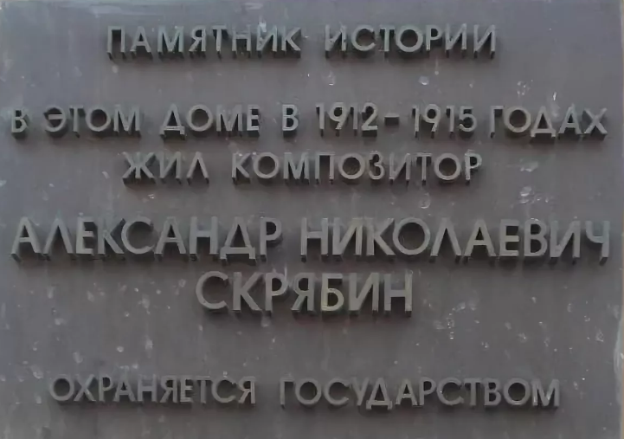
Задание 1. А. Н. Скрябин родился в Москве, в Хитровском переулке, в доме № 3. Но другой московский адрес станет особенным в его судьбе. Узнайте об этом и укажите адрес этой памятной доски:
______________________________
Дайте краткую характеристику памятнику культуры (вид строения, архитектурный стиль, период постройки):
__________________________________________________________________________________________________________________________________________
Установите, в каких современных территориально-административных границах Москвы находится данное строение:
__________________________________________________________________

Задание 2. Номер 3-36-30 был известен многим современникам А.Н. Скрябина. К 1912 году во всей Москве насчитывалось около 40 тысяч абонентов.
Что определял данный номер?
_____________________________________________________________________
Найдите предмет, связанный с данным номером, укажите его фирму и местоположение в квартире Скрябина.
______________________________________________________________________
Предположите, кому был известен данный номер?
_____________________________________________________________________
Что значило число 40 тысяч абонентов для Москвы 1912 года?
________________________________________________________________

Задание 3. Используя экспозицию музея, заполните пропуски в тексте и составьте описание обстановки жилого помещения, в котором вы находитесь.
Двустворчатые двери из прихожей ведут в __________ ______________ А. Н. Скрябина. Рояль фирмы «_______________________», книги, картины создают атмосферу, в которой жил и творил композитор.
__________ от двери находится большой письменный стол и __________, привезённые из Брюсселя в 1912 году. На столе ____________ и бювар, подаренный А. Н. Скрябину благодарными учениками. Здесь же находится один из раритетов музея – ______________ аппарат, изготовленный по эскизам композитора физиком А. Мозером.
В_______________ в стиле модерн хранятся книги Платона, Бенедикта Спинозы, ___________Шопенгауэра, __________Энгельса и _____________ Бальмонта, ________________ Блаватской, _______________ Ницше.
Над столом – портрет _________________________ (урождённой Щетининой), матери композитора, работы художника Н. П. Щетинина.
____________ от стола – высокая конторка, за которой Скрябин любил работать. На ней _____________________ листы – эскизы последнего незаконченного произведения «____________________________________».
На стене – две картины любимого Скрябиным московского художника Н. В. Шперлинга «____________________________» и «__________________________________» (герой романа французского писателя Ж. Гюисманса «Там внизу»). Рядом с конторкой небольшой узкий шкаф, за стеклянной дверцей которого находятся ______________, принадлежавшие Скрябину. Кабинет соединяется анфиладой с гостиной и столовой.

Что такое бювар? Найдите этот предмет, кратко опишите.
__________________________________________________________________
___________________________________________________________________

Задание 4. Изучите фрагмент «музыкальной шкалы» и соотнесите его с оригиналом. Запишите название этого экспоната. Зарисуйте недостающие фрагменты.
__________________________________________________________________
Предположите, с каким современным аналогом можно сравнить изобретение А. Н. Скрябина. __________________________________________________________

Задание 5. Музыку А. Н. Скрябин писал, стоя за конторкой, которую купил на гастролях в Бельгии. Над ней он повесил картину художника Николая Шперлинга «Восточный мудрец». Композитор говорил, что двойственность картины нравится ему и вдохновляет. Рассмотрите произведение изобразительного искусства и определите жанр живописи.
Перечислите художественные особенности стиля, к которому можно отнести картину.
___________________________________________________________________
Определите общие черты в творчестве художников и музыкантов этого направления искусства.
___________________________________________________________________
Обратитесь к дополнительной информации:
Русский модерн: https://arzamas.academy/materials/1201

Задание 6. А. Н. Скрябин был новатором не только в музыке. Типичную обстановку городской квартиры в стиле модерн дополняют бытовые новации начала XX века. Определите «модные» предметы домашней обстановки:
Освещение – __________________________________________________________
Отопление – ___________________________________________________________
Трансформация предметов мебели –____________________________________________________________________________________________________________________________________________

Задание 7. В доме А. Н. Скрябина кроме обстановки в стиле «модерн» конца XIX – начала XX века есть предметы, отражающие интерес композитора к теософии, мистике, восточной культуре. Заполните таблицу, запишите названия раритетных предметов.
Предметы в стиле модерн | Предметы, связанные с теософией, восточной культурой

Сделайте вывод об особенностях творческой атмосферы и домашнего уюта.
____________________________________________________________________________________________________________________________________________________________________________________________________________________________________________________________________________________

Подведем итоги.
Используя полученную в музее информацию, раскройте и дополните тему урока:
«...А.Н. Скрябин – явление Серебряного века…»
___________________________________________________________________________________________________________________________________________
Справочная информация для составления аргументов. Считайте QR-код:

Аргументация ответа
Факт | Мое мнение/комментарий

Оцените проделанную работу:
а) Если вы выполнили 50% заданий правильно – у вас сложилось представление о творческой или домашней атмосфере Мемориального музея А.Н. Скрябина;

б) Если вы выполнили 70% заданий правильно – вы прониклись или творческой, или домашней атмосферой музея;

в) Если вы выполнили 100% заданий правильно – вы прониклись творческой и домашней атмосферой музея.

